**Klustron** **RCR 使用手册**

# 需求背景

此文档目的是为了客户更好的使用klustron数据库，Klustron数据库支持集群与集群之间数据同步(remote cluster replication)，以下简称：RCR

klustron分布式数据库为了支持集群跨城实现高可用性，在备城建立集群与主城集群建立RCR 关系，实现数据实时同步。当主城异常时，切换到备城继续对外提供服务。

# 实现原理

## 原理

Klustron数据跨城数据同步，包括两个部分数据同步：

* shard之间业务的数据同步，基于mysql binlog主备同步来实现。
* klustron集群的元数据同步，同步数据为计算节点需要库表分布信息,该同步采用binlog_sync工具来完成，binlog_sync通过binlog_dump方式连接主cluster所在元数据集群，捕获到binlog变化后，将binlog记录中shard id信息进行映射后再写入备cluster元数据表中。

## 注意事项

1. **主备shard数量必须保持一致**
2. **主备cluster_mgr网络必须互通**
3. **xpanel到元数据集群网络必须互通**

# Klustron版本&集群机器配置

|  |  |
| --- | --- |
| Klustron版本 | 1.2.1 |

|  |  |  |
| --- | --- | --- |
| 集群名字 | Cluster_A |  |
| 机器IP | 机器配置 | 组件 |
| 172.16.0.15 | CentOS7.9 32C 128G 1T*2nvme ssd | Meta Node  Data Node  Computing Node  Xpanel |
| 172.16.0.16 | CentOS7.9 32C 128G 1T*2nvme ssd | Meta Node  Data Node  Computing Node |
| 172.16.0.17 | CentOS7.9 32C 128G 1T*2nvme ssd | Meta Node  Data Node  Computing Node |

|  |  |  |
| --- | --- | --- |
| 集群名字 | Cluster_B |  |
| 机器IP | 机器配置 | 组件 |
| 172.16.1.18 | CentOS7.9 32C 128G 1T*2nvme ssd | Meta Node  Data Node  Computing Node  Xpanel |
| 172.16.1.19 | CentOS7.9 32C 128G 1T*2nvme ssd | Meta Node  Data Node  Computing Node |
| 172.16.1.20 | CentOS7.9 32C 128G 1T*2nvme ssd | Meta Node  Data Node  Computing Node |

# 第四章 集群之间数据同步

## 本地xpanel下管理的集群之间的数据同步

### 新增RCR

首先创建两个cluser集群分别为cluser_A和cluser_B,如下图所示：

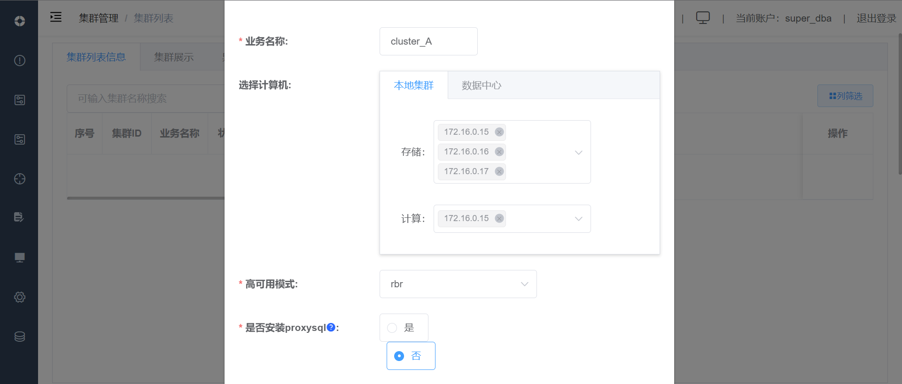

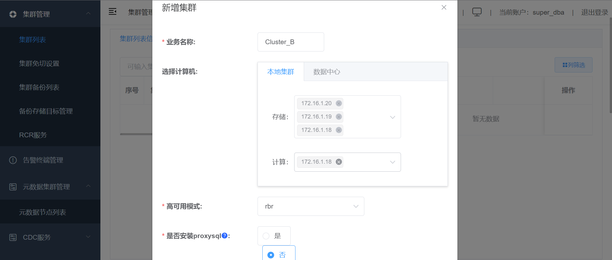

成功创建集后在集群列表中信息中显示两个集群信息如下图所示：

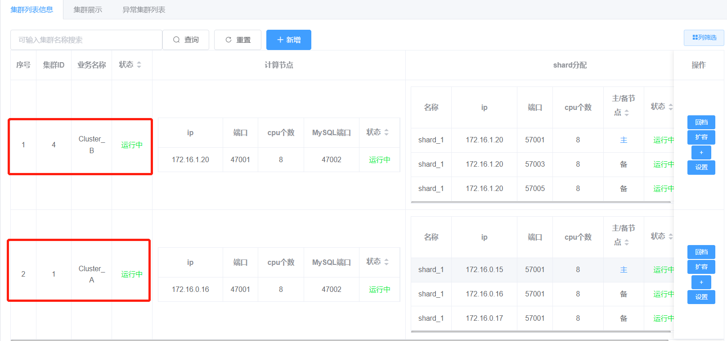

在集群管理列表中点击“RCR服务”，然后点击“+新增RCR“按钮如图所示：

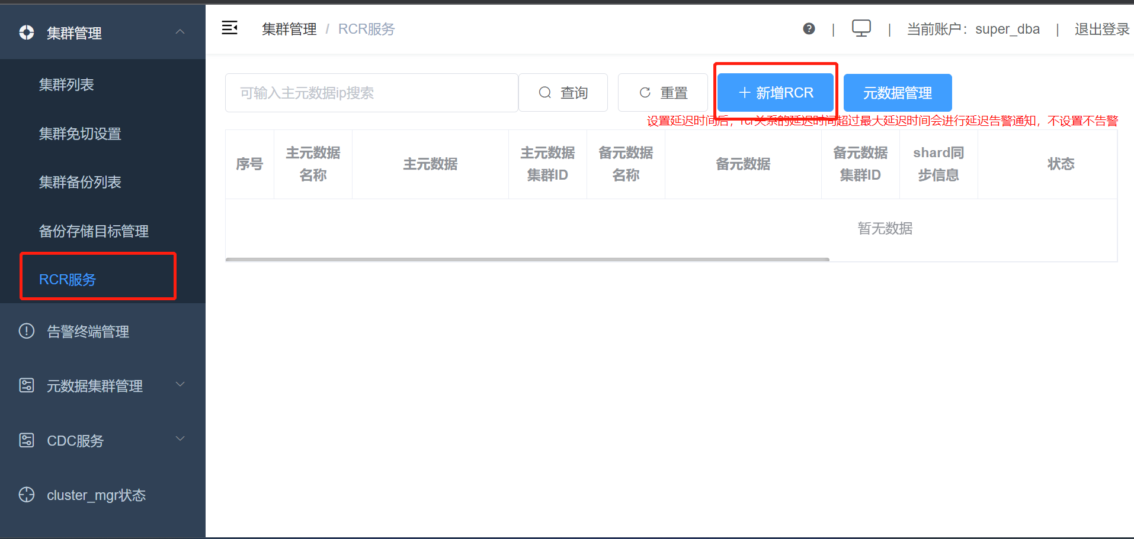

分别对应添加Cluseter_A和Cluseter_B元数据节点信息

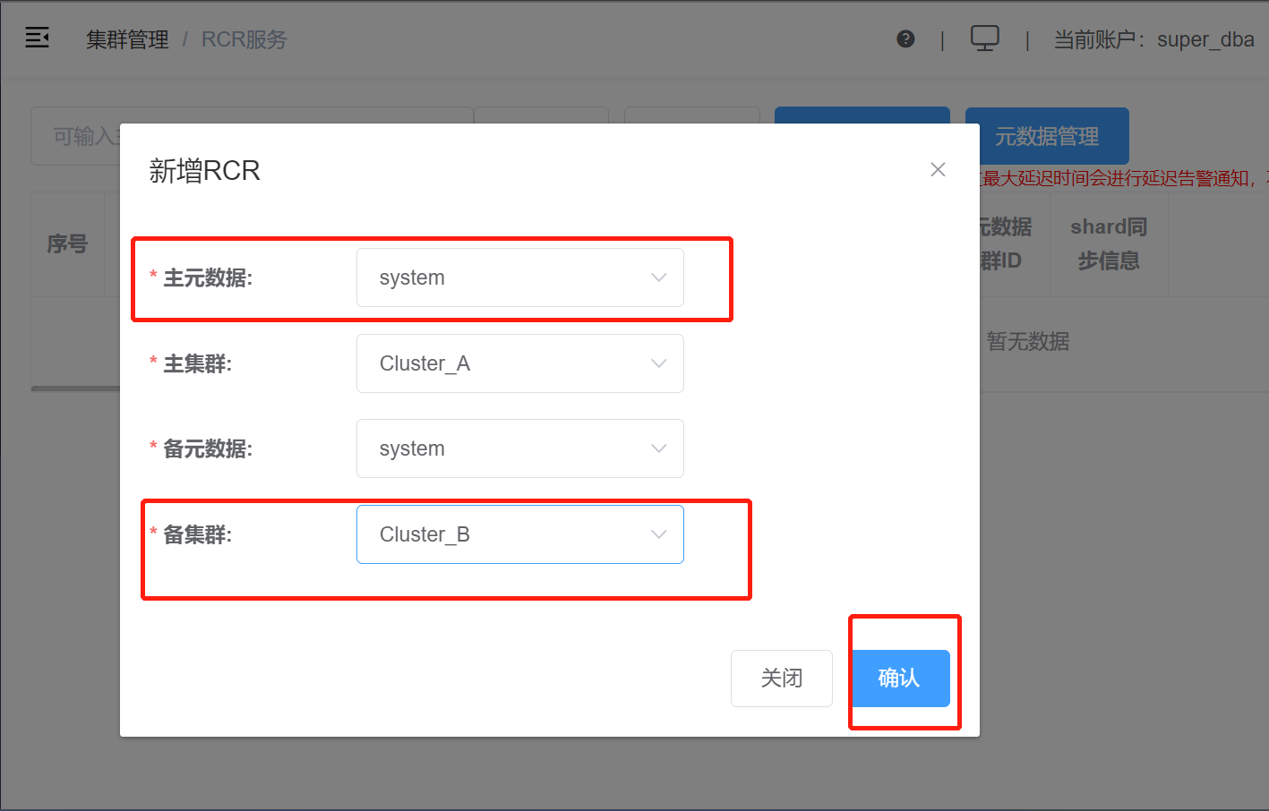

元数据信息添加成功

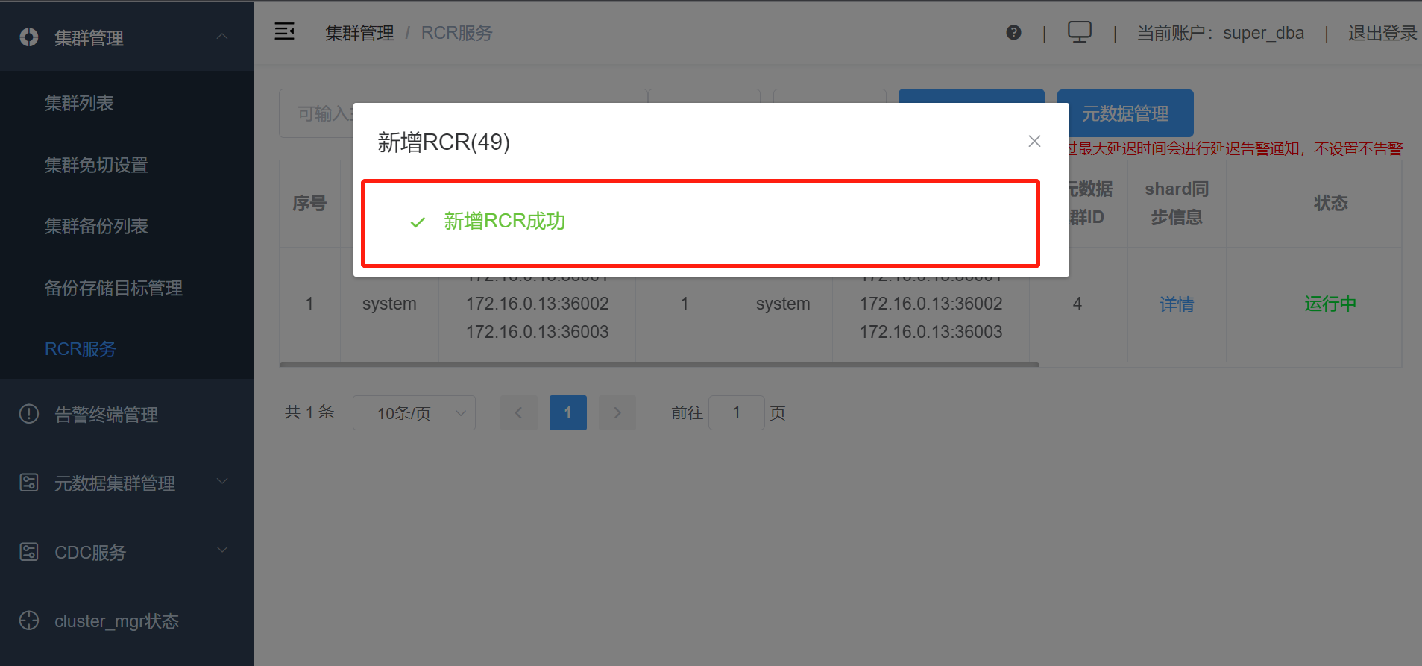

元数据添加成功后，检查RCR服务列表中各属性的值，其中状态值为“运行中“表示新增一组集群之间的数据同步成功

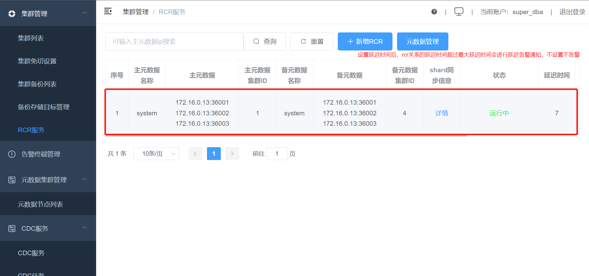

### 验证数据同步

测试数据同步，集群Cluster_A计算节点写人数据

PGPASSWORD=abc psql -h 127.16.0.16 -U abc -p 47001 -d postgres

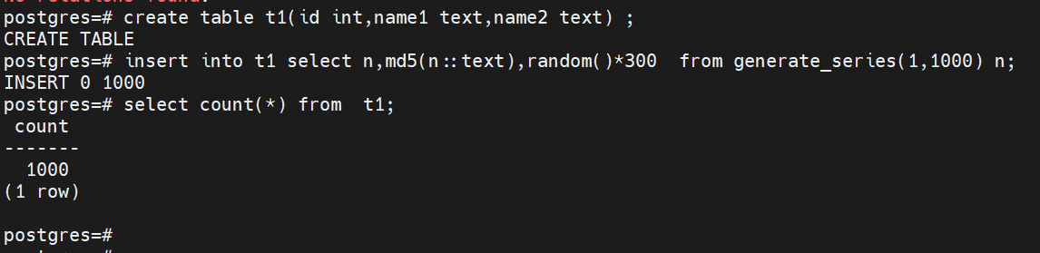

在集群Cluster_B计算节点查询，数据已经成功同步过来(注意：此时Cluster_B作为备集群，不允许写人，可以查询相关数据)

PGPASSWORD=abc psql -h 127.16.1.20 -U abc -p 47001 -d postgres

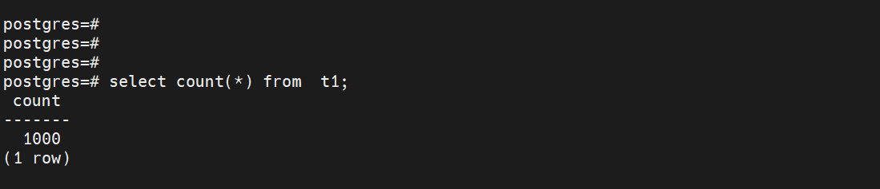

### 验证数据一致性

为了进一步验证数据的准确性和一致性，使用MySQL协议进入计算节点，校验表中数据中的md5值

mysql -uabc -pabc -h172.16.0.16 -P47002

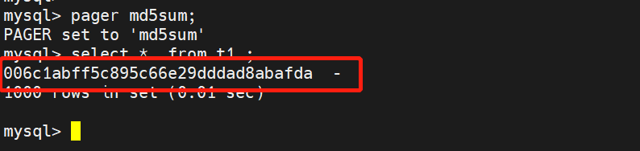

同样使用MySQL协议登录计算节点校验表中数据中的md5值

mysql -uabc -pabc -h172.16.1.20 -P47002



其结果与主Cluster_A集群对应数据的md5值完全一样

### 延迟复制设置

延迟复制设置，此功能类似mysql延迟复制，Cluster_A等待多少秒后数据同步到Cluster_B中

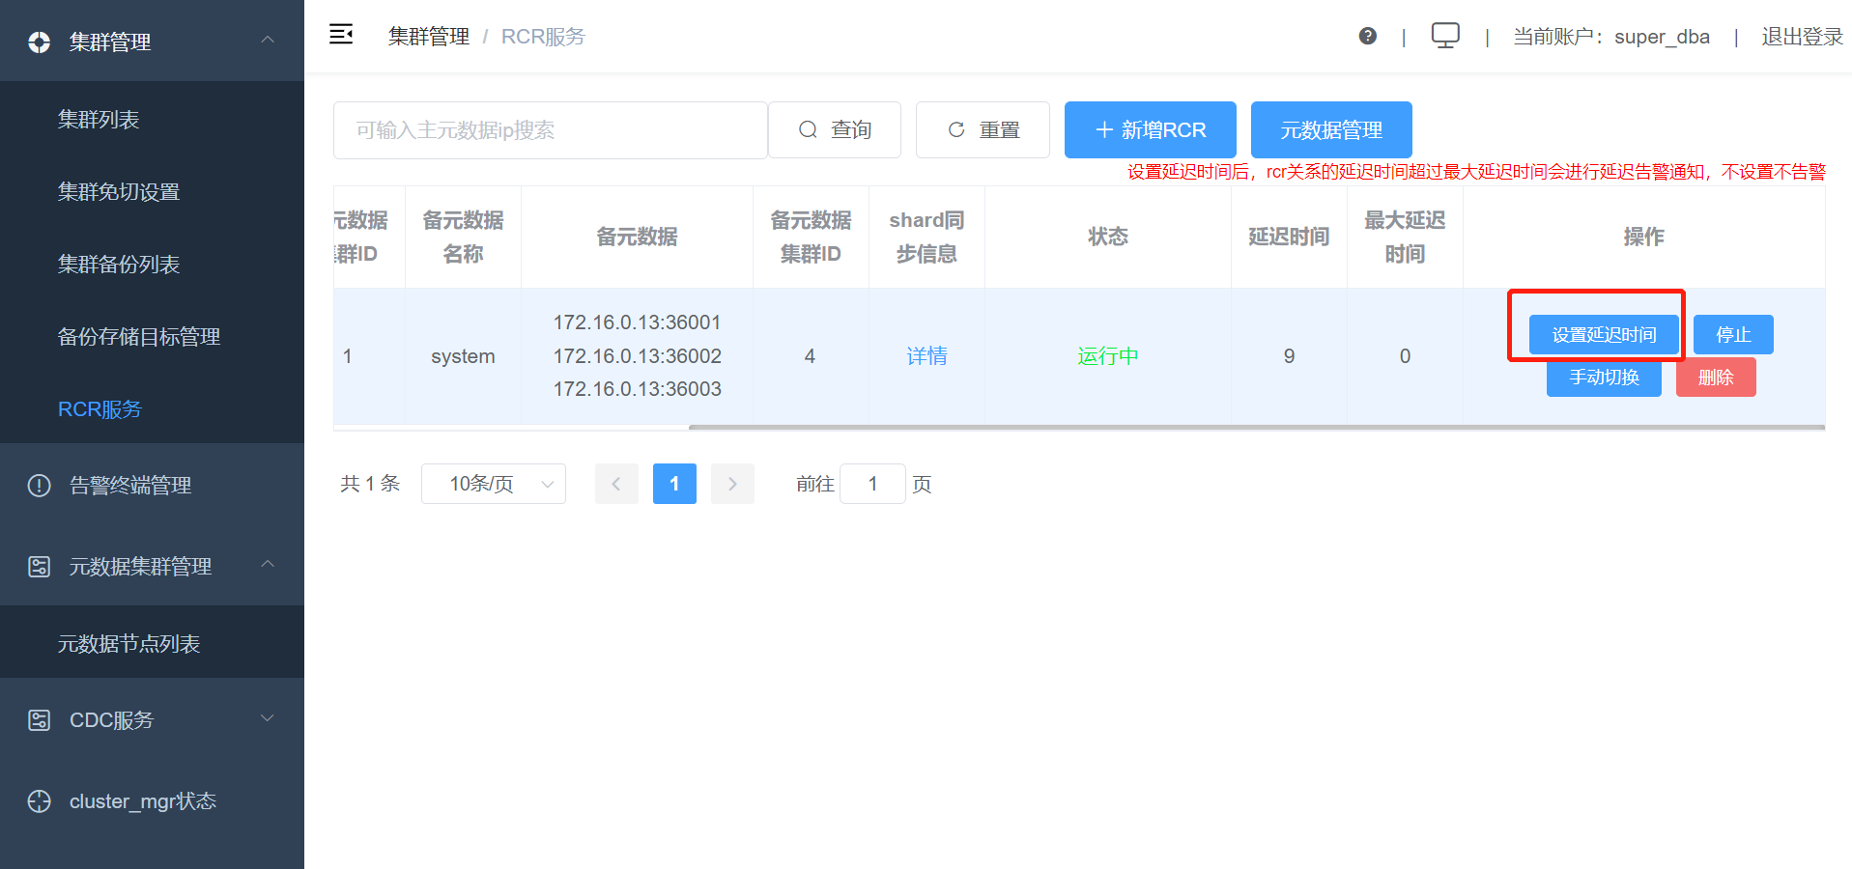

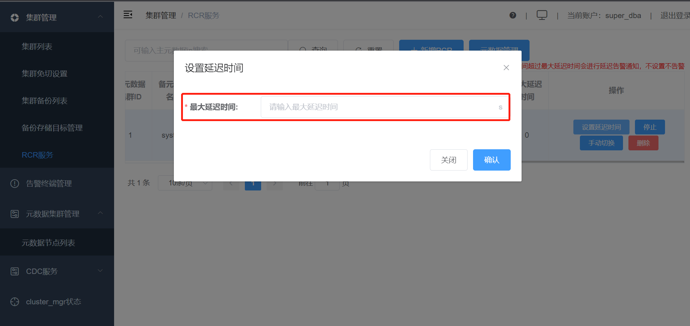

### 删除RCR

集群之间建立RCR关系，集群不允许删除，解绑关系之后才能删除，注意：生产环境中慎重删除集群操作

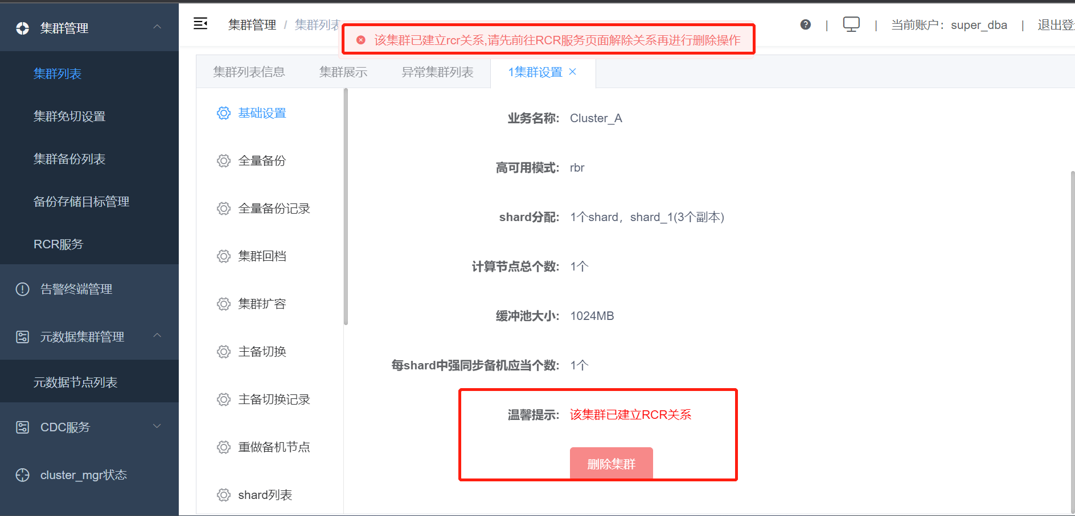

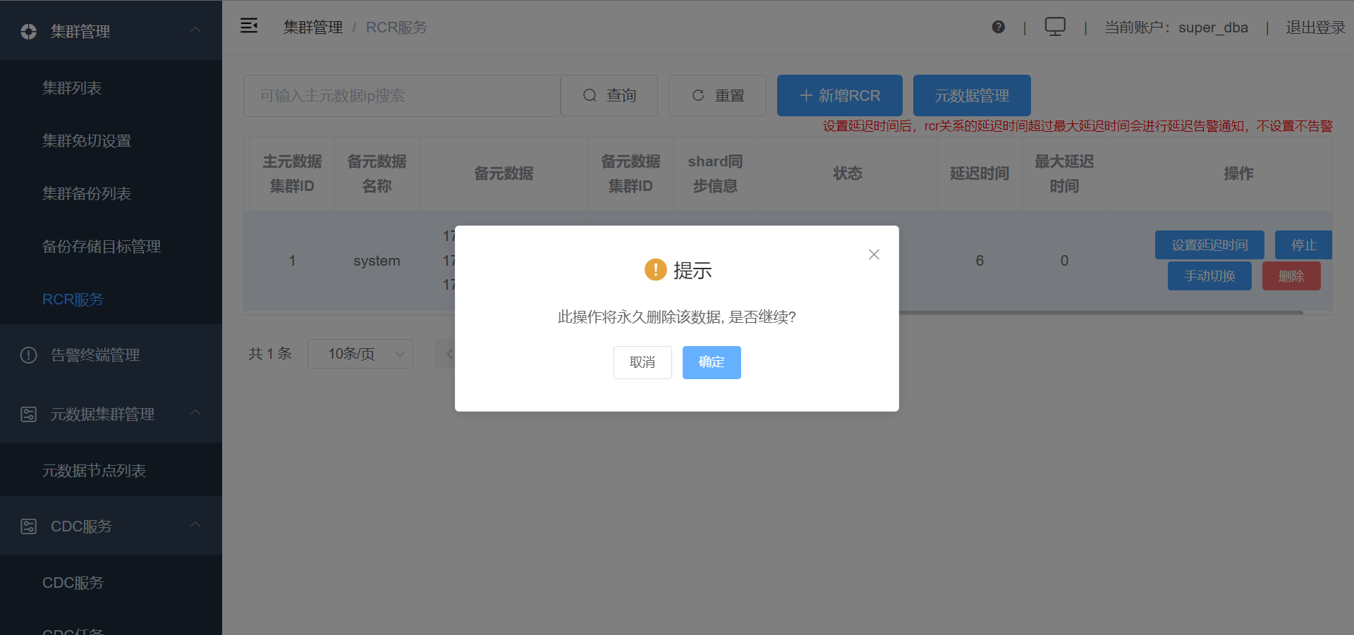

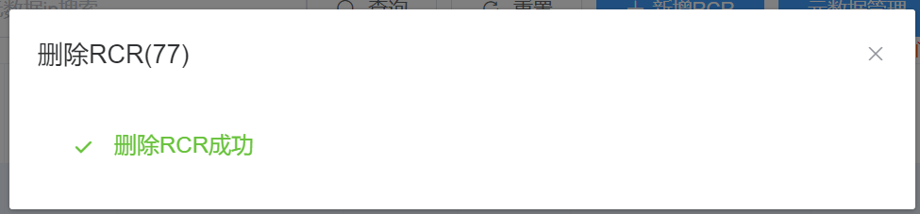

### 切换RCR

集群手工切换

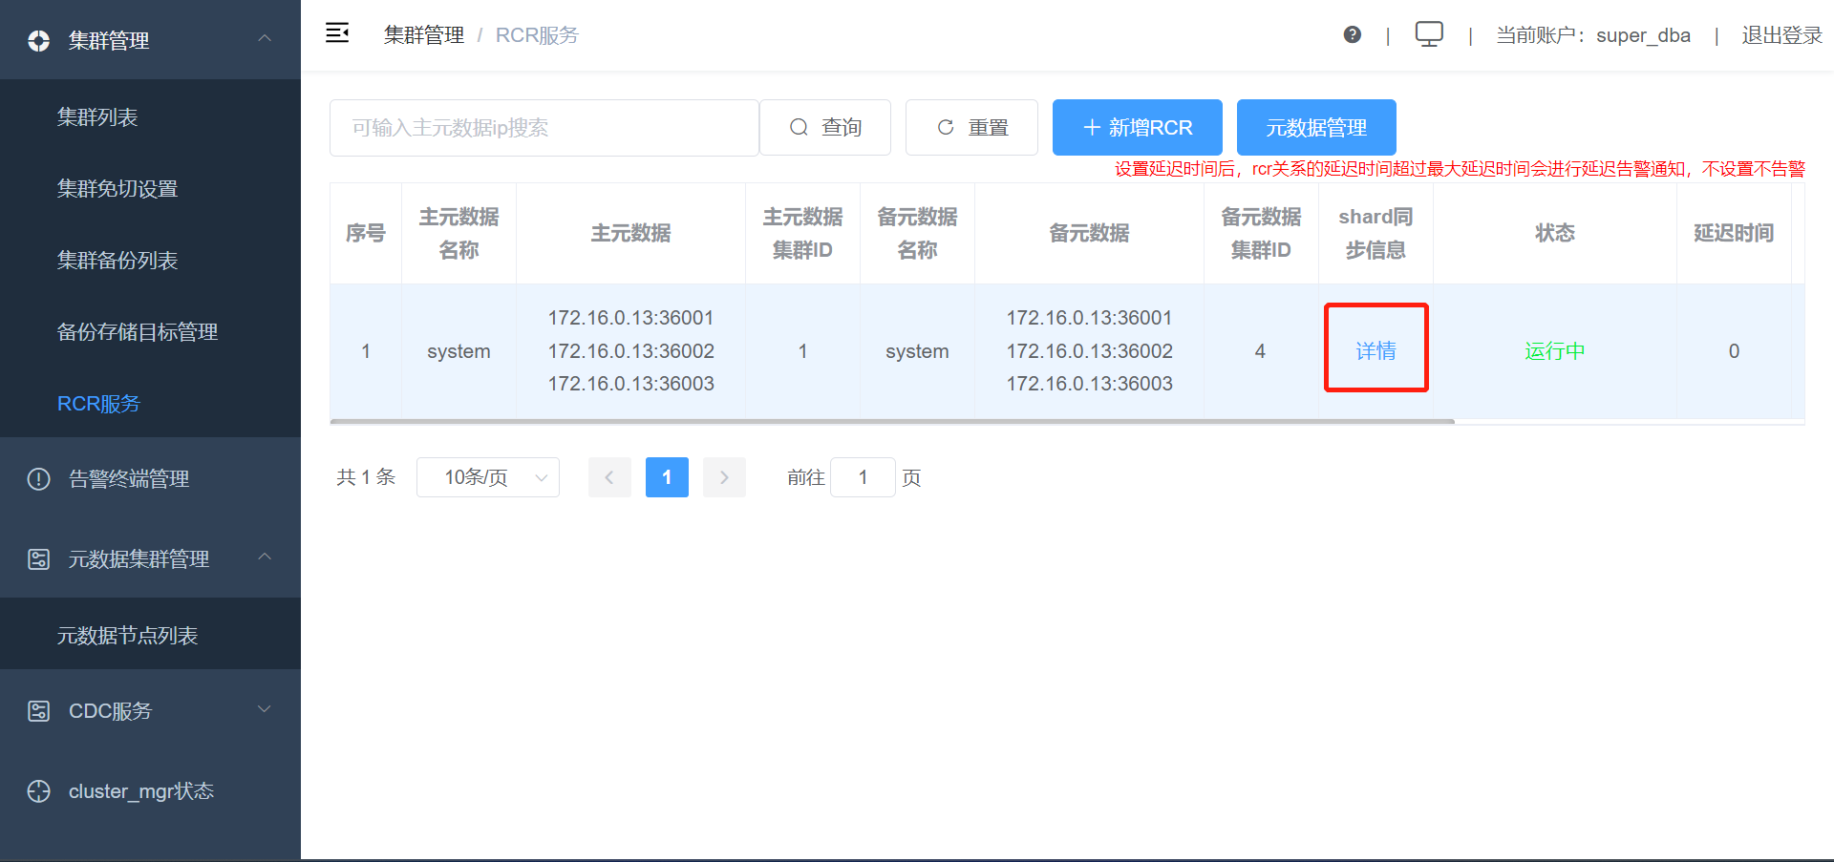

切换之前点击“详情”查询一下主备对应的复制信息

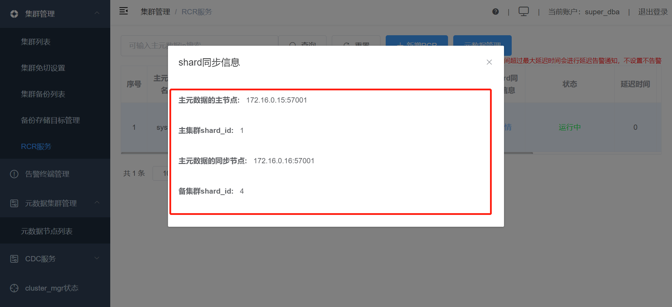

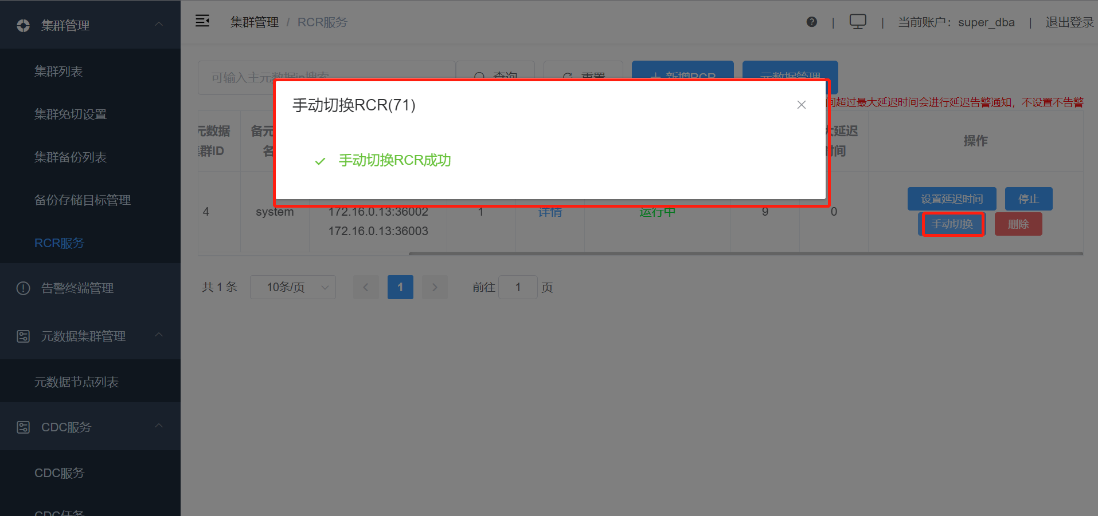

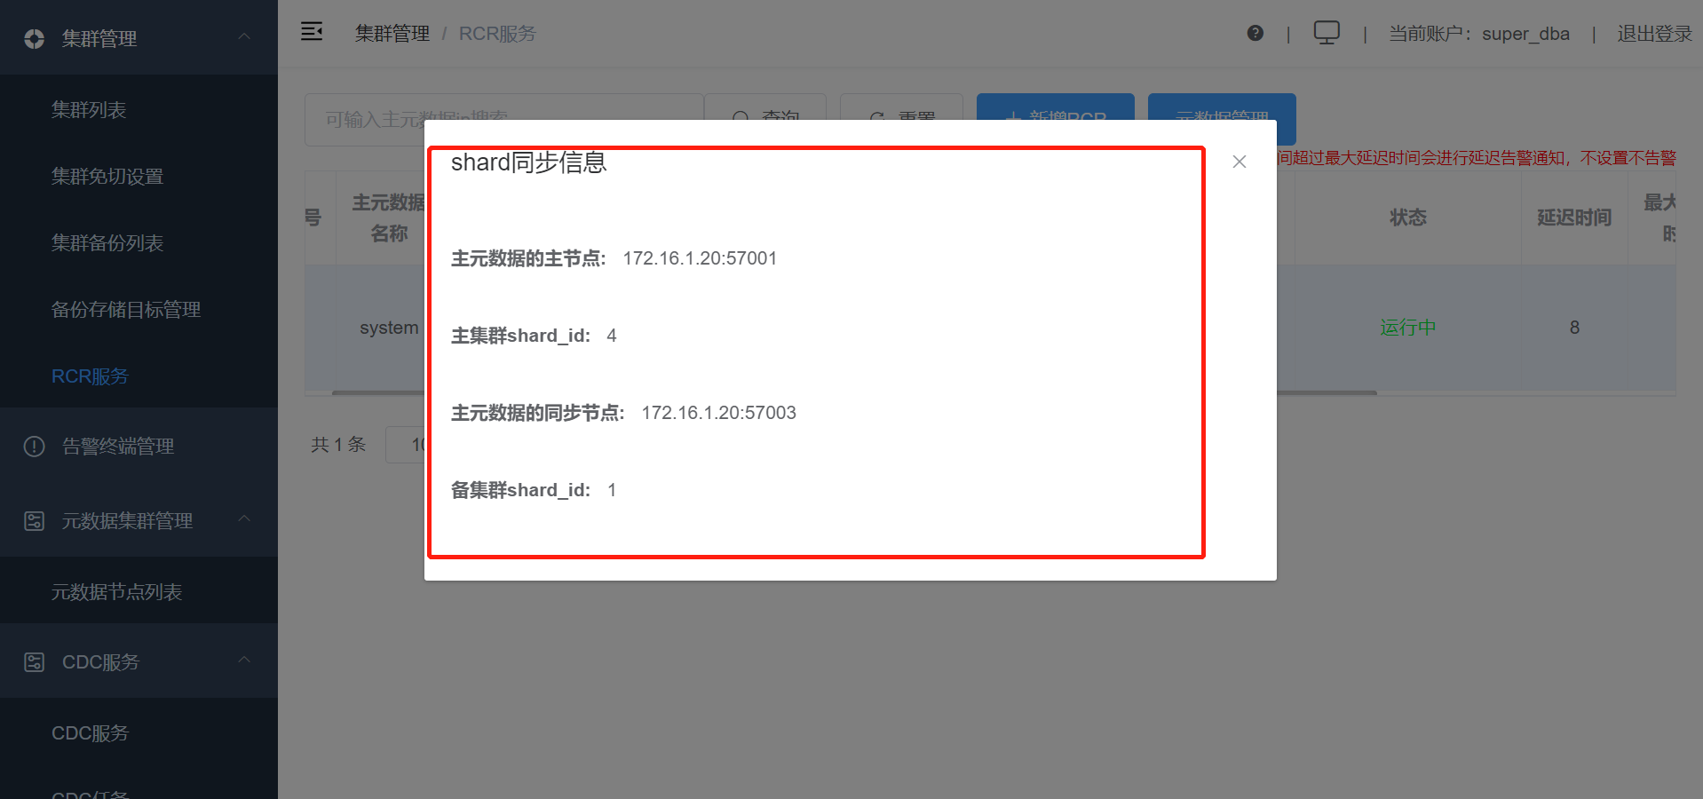

切换后验证数据准确性

主集群上面修改信息Cluster_B(没有切换之前为备，现在为主)，登录主集群计算节点

PGPASSWORD=abc psql -h 127.16.1.20 -U abc -p 47001 -d postgres

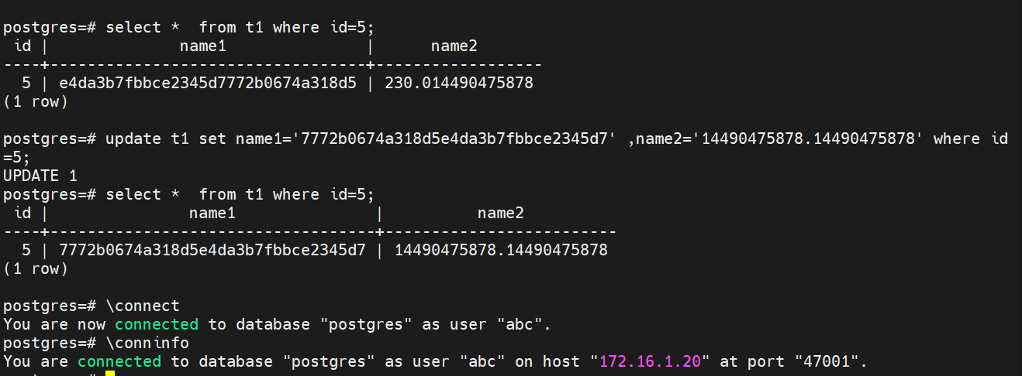

备集群上面修改信息Cluster_A(没有切换之前为主，现在为备)，登录备集群计算节点

PGPASSWORD=abc psql -h 127.16.0.15 -U abc -p 47001 -d postgres

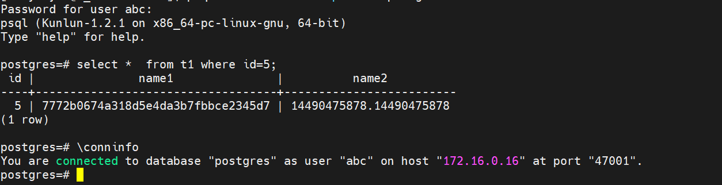

数据查询为一致

进一步验证数据一致性，使用MySQL协议分别登入主备集群计算节点查询

mysql -uabc -pabc -h172.16.1.20 -P47002

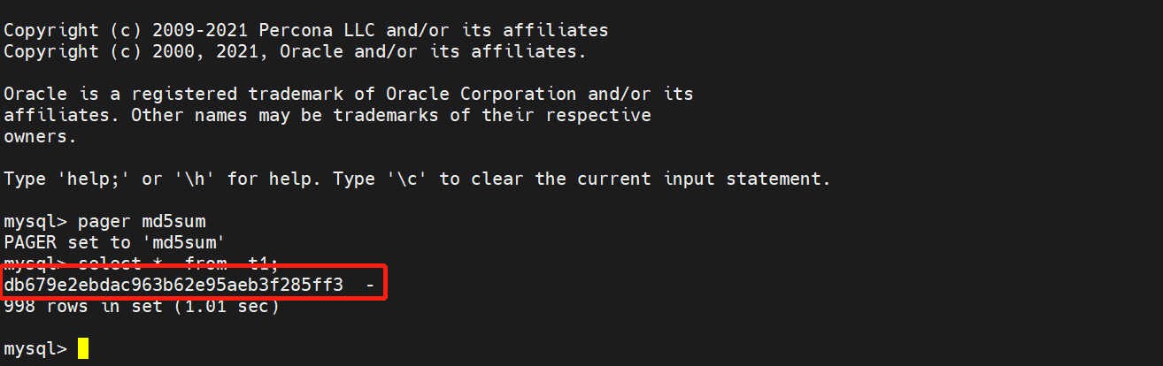

mysql -uabc -pabc -h172.16.0.15 -P47002

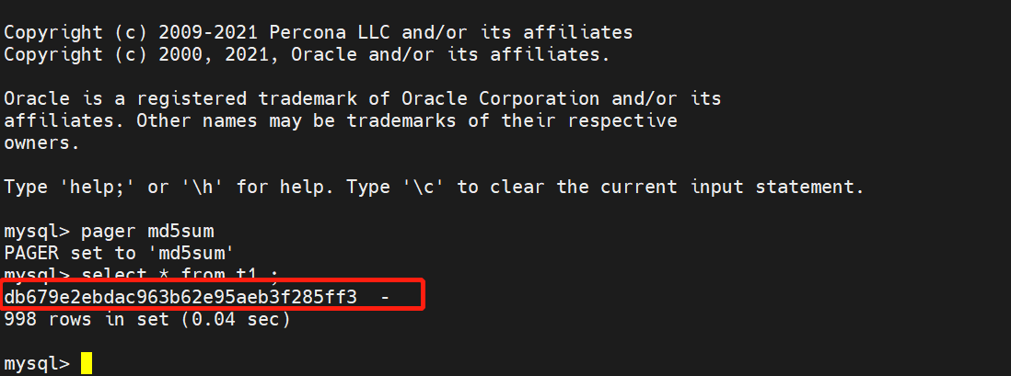

结果显示，查询数据的MD5值完全一致

### 启动/停止RCR

停止RCR

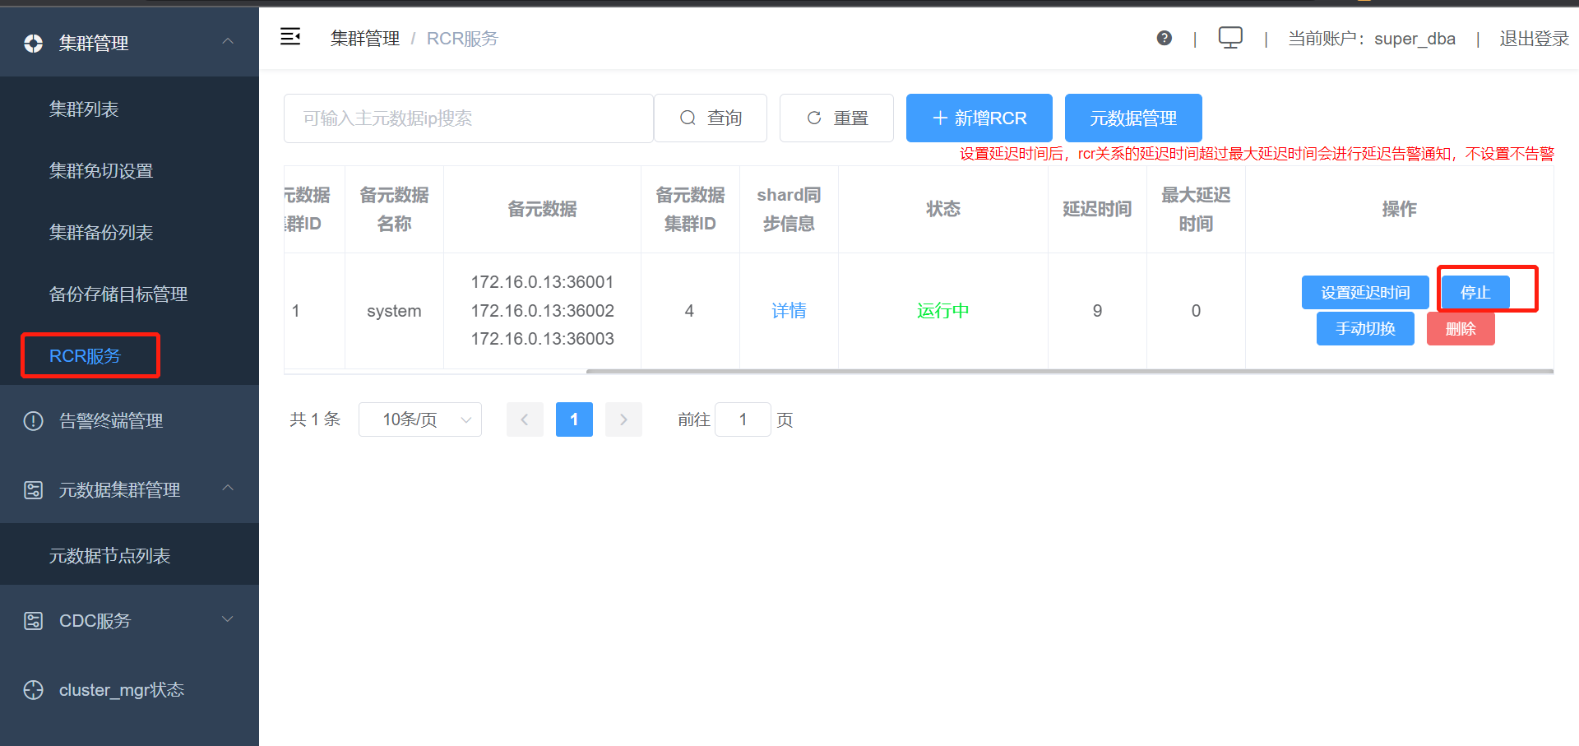

启动RCR

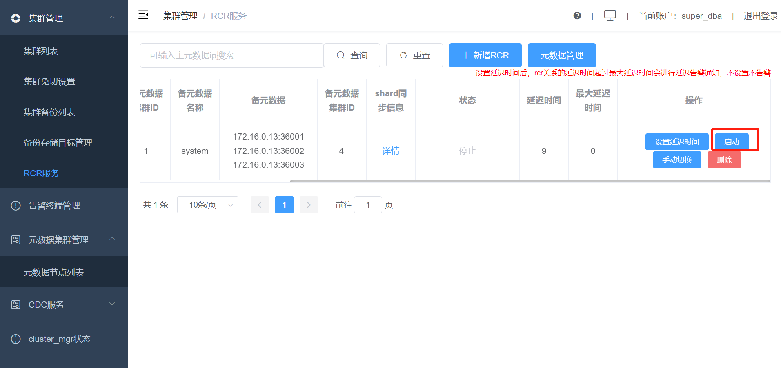

停止和启动属性列表状态会有相应的变化

### CRC添加/删除shard

创建CRC关系的时候，主备cluster之间shard数量必须一致，如果在建立RCR关系cluster中任何一个cluster添加/删除shard，系统自动根据RCR关系到对端cluster中添加/删除shard

在主cluster上增加shard，如下图所示：

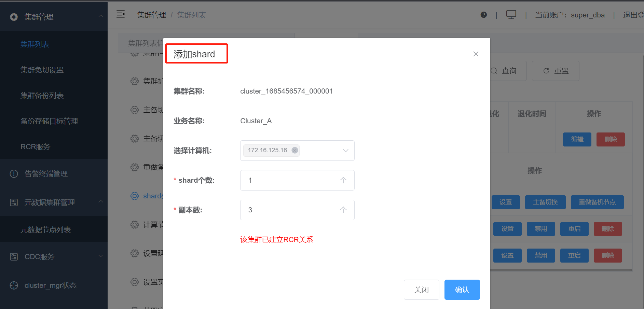

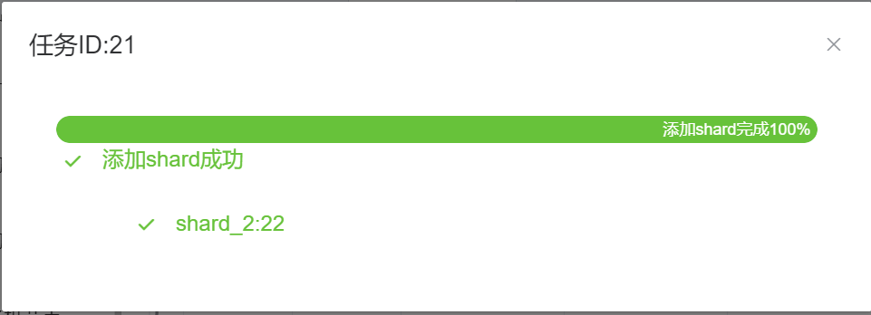

主添加shard成功后，备集群也对应添加了相应的shard节点

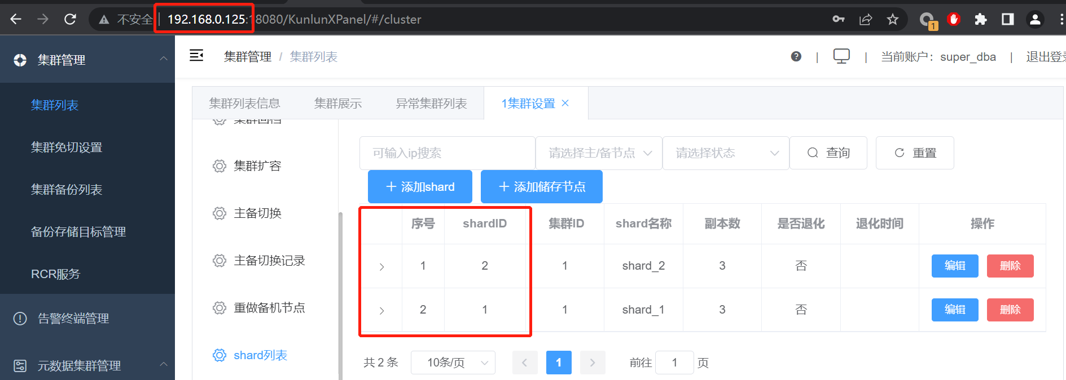

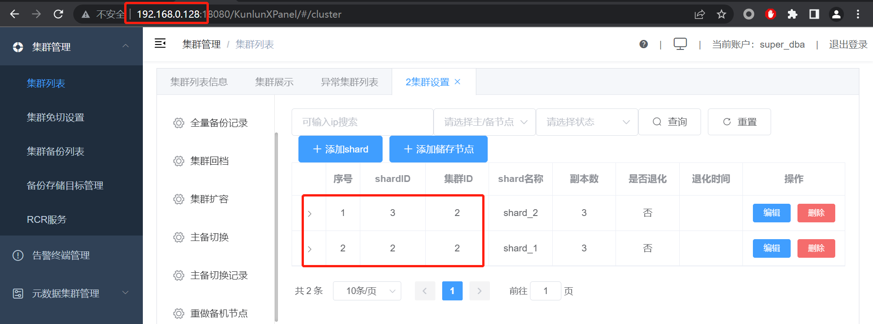

删除操作也同样如此，此处不再演示

## 非本地xpanel下管理的集群之间的数据同步

前面介绍了本地xpanel管理集群之间的数据同步即（所有集群共享同一个元数据集群），下面介绍不同xpanel管理下集群数据同步即（所有集群不在同一个元数据集群）在同步数据之前，逻辑上没有任何关系。

### 数据准备

[http://192.168.0.125:18080/KunlunXPanel/](http://192.168.0.125:18080/KunlunXPanel/2) 管理1个集群，为Cluster_A

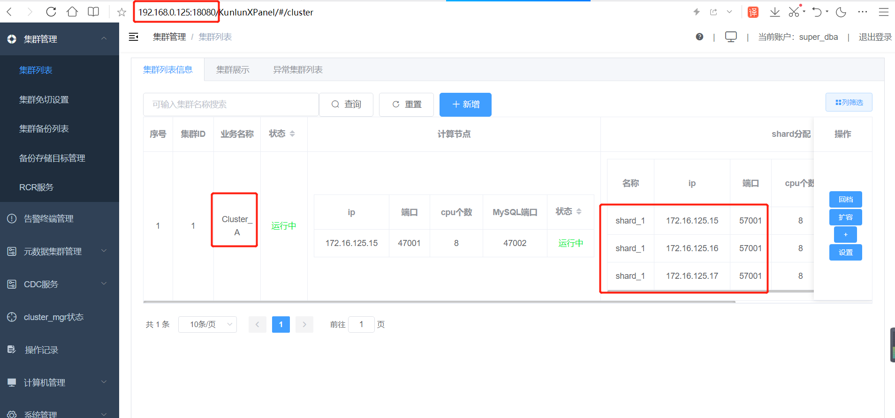

<http://192.168.0.128:18080/KunlunXPanel/> 管理1个集群，为Cluster_B

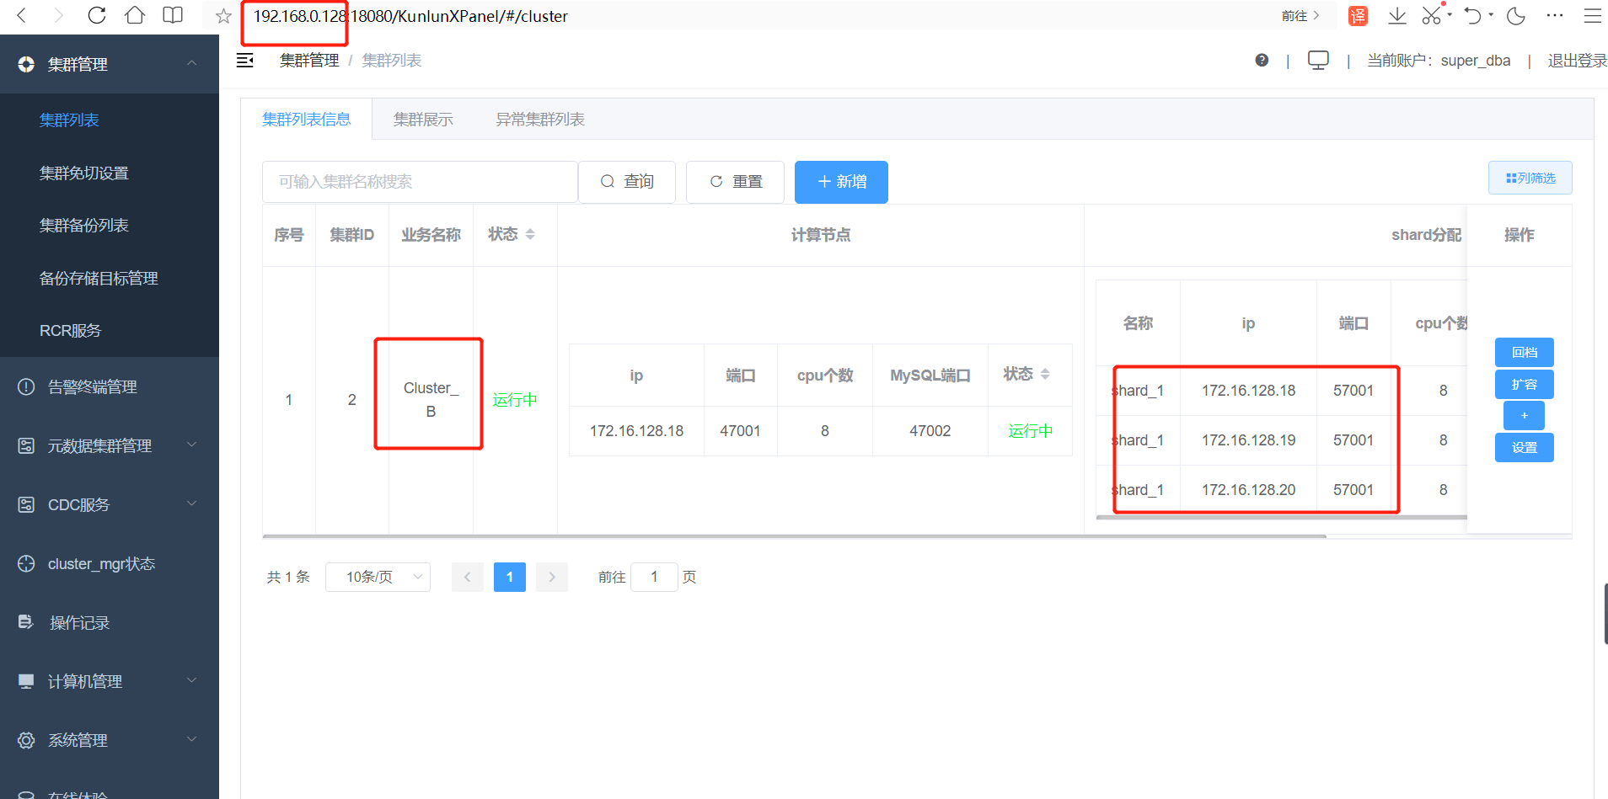

### 新增RCR

在集群管理列表中点击“RCR服务”，然后点击“元数据管理“按钮如图所示：

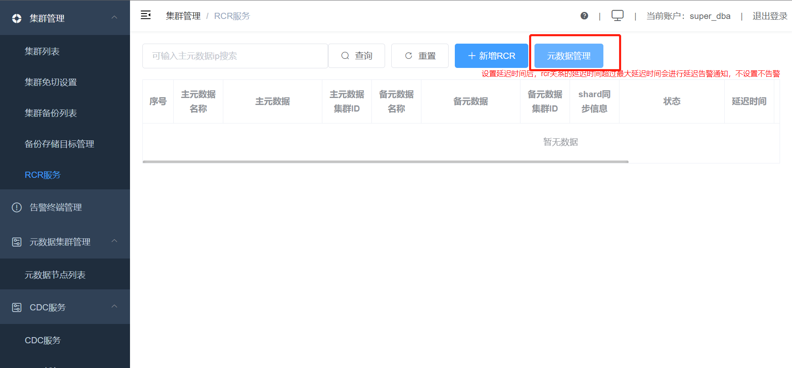

在新增元数据列表中添加备集群的元数据信息

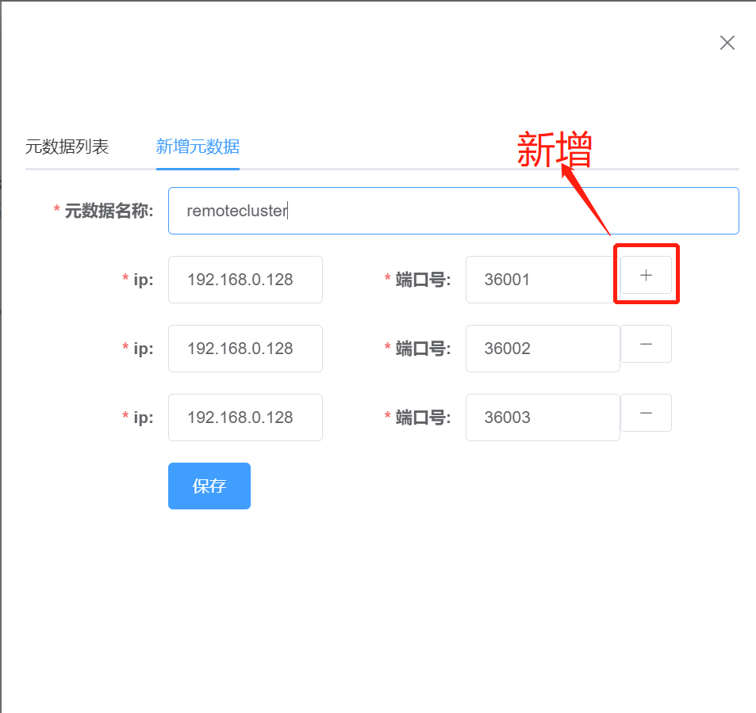

新增成功后,在元数据列表中显示刚才添加的相应的信息如下图所示:

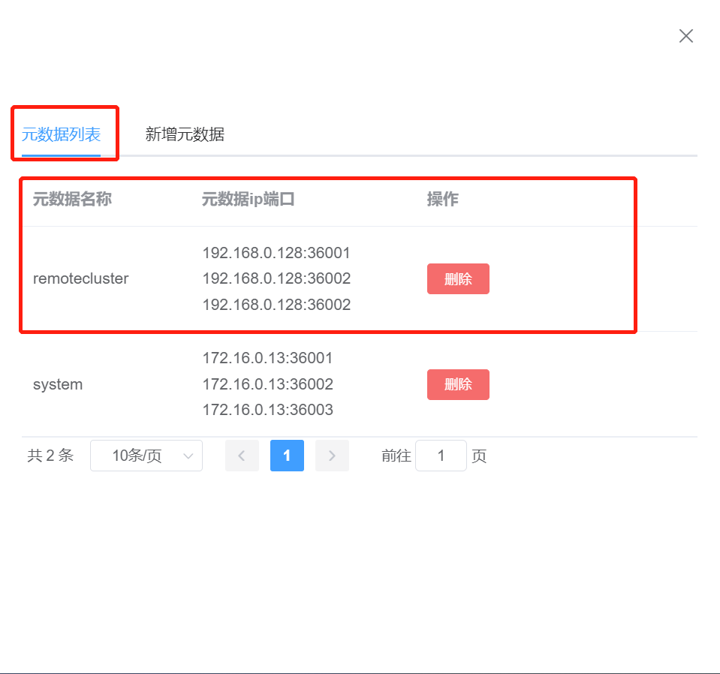

在集群管理列表中点击“RCR服务”，然后点击“+新增RCR“按钮如图所示：

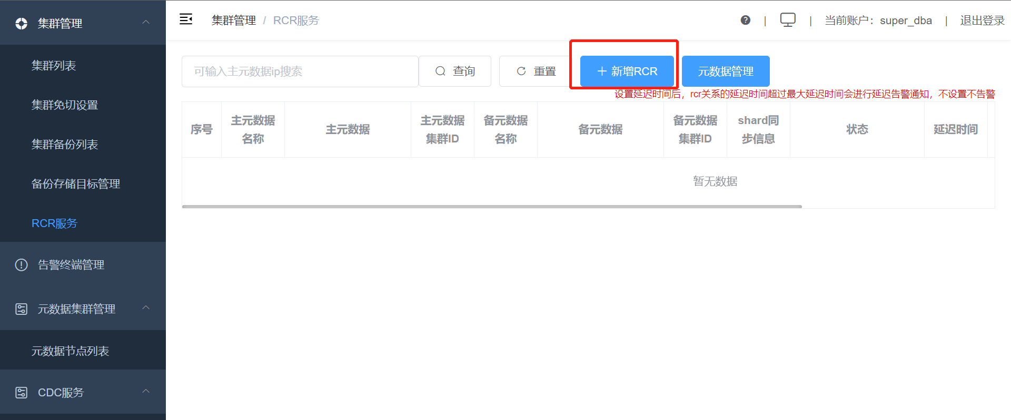

分别对应添加Cluseter_A和Cluseter_B元数据节点信息

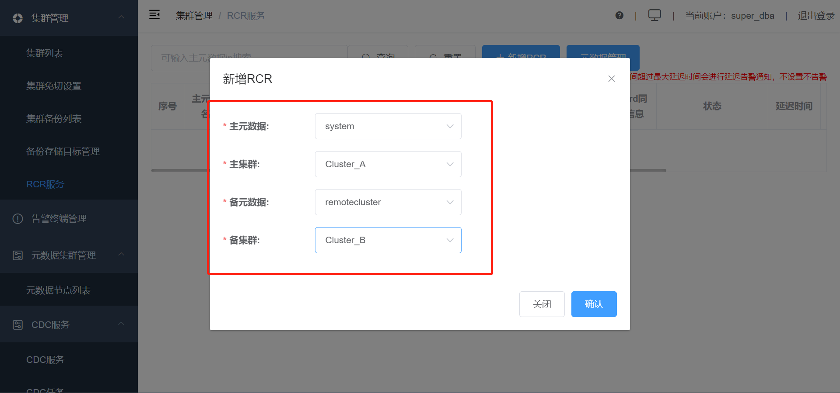

新增RCR成功后，列表信息显示如下：

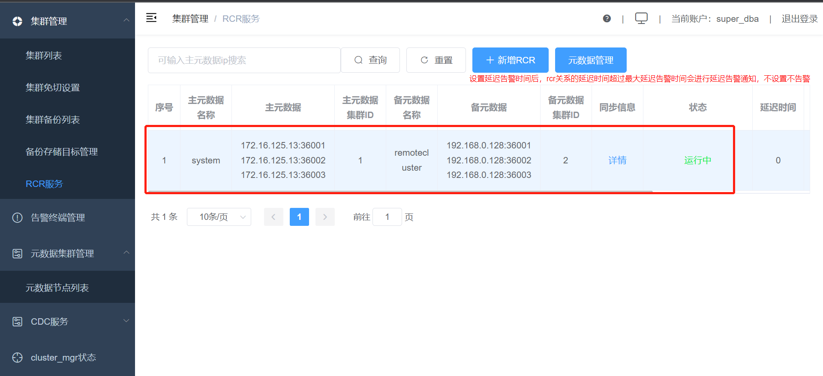

点击“详情”可以查询到相关的同步信息：

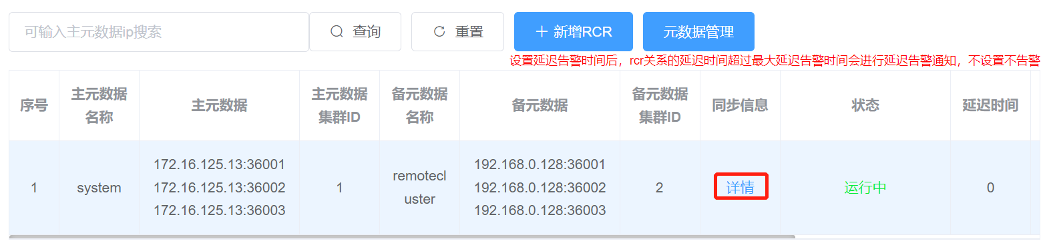

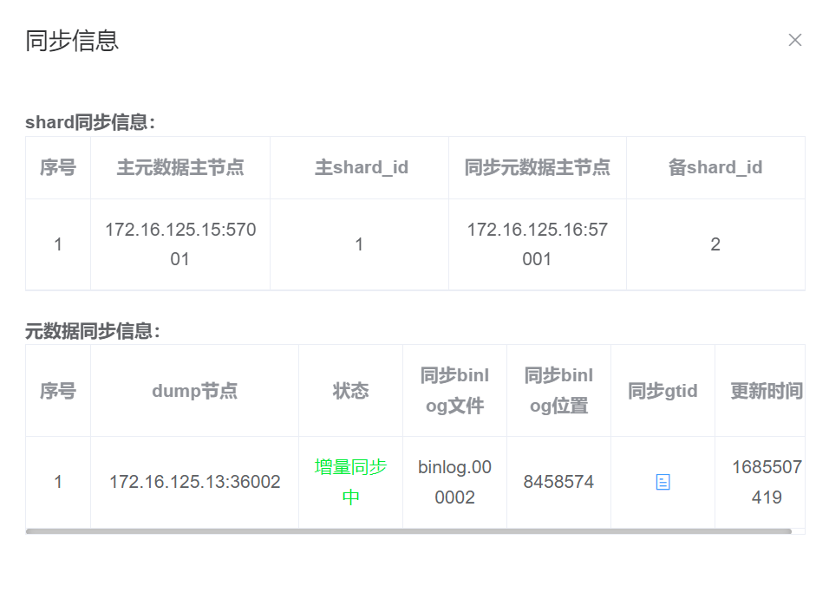

其它功能和本地xpanel集群同步功能一样，不再累述！